退烧的“正确打开方式”，宝爸宝妈们get到了？
体温升高如何正确处理？
发热仅是一种临床症状，处理发热病人时，重点不在于快速退热，而是要搞清楚发热的原因。发热不是病，而是免疫系统的“战斗信号”——对于儿童来说，适度的体温升高，反而可能是成长路上的“免疫训练”。
发热时，身体在悄悄做什么？
当病毒、细菌等“怪兽”入侵身体时，免疫系统会启动一套精密的“防御机制”：
1白细胞冲锋队：体温升高能加速白细胞的“行军速度”，让它们更快到达感染部位，吞噬病原体；
2病毒灭活剂：38℃~39℃的体温环境，会抑制部分病毒的复制速度（例如鼻病毒在高温下活性下降50%）；
3免疫指挥官：高温还能促进免疫细胞分泌“细胞因子”，激活更多“战斗细胞”加入战场。
发热处理
1低热（37.3℃-38℃）：多喝温水，使用退热贴，观察精神、食欲及有无咳嗽、腹痛等伴随症状。
2中度发热（38.1℃- 39℃）：物理降温效果不好，可在医生指导下用退热药物，保证休息。
3高热（39.1℃ - 41℃）及超高热（＞41℃）：立刻用退热药物，配合物理降温，意识不清者保持气道通畅。
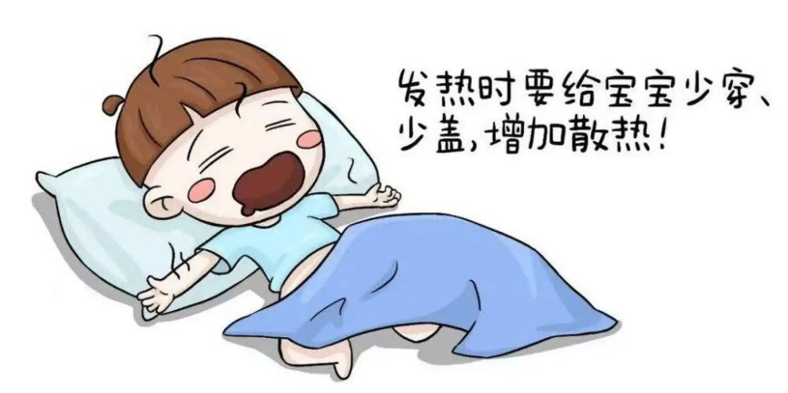
科学护理的正确姿势
1.不要穿的太多或穿紧身衣物，棉质且宽松衣服更利于散热，房间温度适宜的情况下，可以不盖被。
2.室温保持在≤24摄氏度，空气要流通。
3.补液有助退热，可以勤喝水或流质食物。
4.可以洗温水澡或温水擦浴。
5.儿童高热不推荐用冰水或乙醇擦浴退热。

哪些情况需要警惕？
1.持续高温：
体温持续在 38.5℃ 以上，且服用退烧药后效果不佳，体温反复升高，持续时间超过 24 小时。例如，孩子服用退烧药后体温短暂下降，但很快又回升至高温状态。
2.伴随特殊症状：
（1）精神萎靡：发热时精神状态明显变差，如变得嗜睡、叫不醒，或烦躁不安、哭闹不止，难以安抚。
（2）呼吸异常：呼吸急促、费力，甚至出现喘息，鼻翼扇动，提示可能存在肺部严重感染。
（3）频繁呕吐：非因进食过多或普通胃肠不适引起的呕吐，且呕吐较为剧烈，可能与中枢神经系统感染等有关。
3.特定年龄段：
3 个月以内的婴儿，由于其免疫系统尚未发育完善，一旦发热，即使体温不超过 38℃，也可能存在严重感染，如败血症、脑膜炎等，需要格外关注。
哪些情况需要就医？
发热情况多样，处理方法有别，若自行处理后症状无改善及出现以下情况需及时就医：
（1）持续高热不退（体温＞39℃，经处理不下降）
（2）伴有严重头痛、呼吸困难、抽搐、精神差、脱水等
（3）发热超过3天无好转迹象

